Lunes
29
de mayo

1° de Secundaria
Ciencias. Biología

La lotería de la salud

Aprendizaje esperado: explica cómo evitar el sobrepeso y la obesidad con base en las características de la dieta correcta y las necesidades energéticas en la adolescencia.

Énfasis: reconocer la importancia de prevenir y evitar el sobrepeso y la obesidad.

¿Qué vamos a aprender?

En la sesión de hoy continuarás trabajando con el aprendizaje esperado: “Explica cómo evitar el sobrepeso y la obesidad con base en las características de la dieta correcta y las necesidades energéticas en la adolescencia”

Y en esta ocasión lo harás bajo el propósito de “Reconocer la importancia de prevenir y evitar el sobrepeso y la obesidad”

Te invito a tener a la mano tus útiles escolares como: cuaderno de biología, libro de texto y estuche completo para realizar las anotaciones necesarias que formarán tus apuntes.

Recuerda que puedes revisar tu “Abecedario biológico” si tienes dudas sobre algún concepto, además estate atento para integrar un nuevo término.

¿Qué hacemos?

En sesiones anteriores aprendiste cómo funciona el sistema digestivo, y que en el intestino delgado se lleva a cabo la asimilación de nutrientes, gracias a sus vellosidades, y los envían al torrente sanguíneo.

Conociste seis tipos de nutrimentos, los carbohidratos, lípidos, proteínas, vitaminas, minerales y agua simple potable con funciones específicas para el buen funcionamiento del organismo.

También aprendiste acerca de las características de una dieta correcta que debe ser: adecuada, suficiente, completa, variada, equilibrada e inocua.

Conociste la estructura del Plato del Bien Comer que está integrada por los tres grupos de alimentos, frutas y verduras que se representa con color verde, cereales con color naranja y leguminosas y alimentos de origen animal, representado con color rojo.

Cabe recalcar la importancia del consumo de agua simple potable, recuerda que tuviste la oportunidad de analizar las características de la jarra de buen beber.

Lo anterior es la base del tema de hoy, pues es importante aprender a detectar los problemas de salud causados por una mala o deficiente alimentación, así se pueden modificar los hábitos y prevenir estos problemas.

La OMS (Organización Mundial de la salud) define a la salud como un estado de completo bienestar físico, mental y social y, sin duda alguna, la buena alimentación es clave para prevenir algunas enfermedades.

Es muy importante mantener tu salud.

La obesidad es una enfermedad caracterizada por el exceso de grasa corporal, proviene de consumir más energía de la que gastamos.

Recordarás que la energía que se requiere para realizar cualquier actividad proviene de los alimentos que ingieres. Si el suministro excede la demanda, la energía se almacena en el organismo en forma de grasa y constituye tu reserva.

Aunque los términos sobrepeso y obesidad se suelen utilizar indistintamente, no son lo mismo, el sobrepeso.

Se considera que una persona tiene sobrepeso si excede 10% su peso ideal de acuerdo con su edad y estatura, en cambio es obesidad cuando la grasa del cuerpo rebasa 20% del peso corporal.

El sobrepeso y la obesidad son problemas de salud pública y han alcanzado a niñas, niños y adolescentes; en casi todos los países, es una de las enfermedades infantiles más comunes.

Se sabe que no hay personas sanas con obesidad, debido a que están expuestas a padecer graves enfermedades.

El volumen corporal considera en qué parte del cuerpo está localizada la grasa. En los últimos años se ha llegado al consenso de que la grasa abdominal constituye un mayor riesgo para la salud, es el aumento excesivo en la zona abdominal y es uno de los síntomas del sobrepeso y la obesidad que podemos observar claramente.

El índice de Masa Corporal, observalo a traves de el siguiente video.

- Obesidad y salud
https://youtu.be/WTzcjz-oKV4

Se utiliza frecuentemente para identificar el sobrepeso y la obesidad y lo calculas dividiendo el peso en kilogramos de una persona entre su talla en metros cuadrados (kg/m²).

El índice de masa corporal proporciona la medida más útil para el diagnóstico de sobrepeso y la obesidad en la población, puesto que es la misma para ambos sexos y para los adultos de todas las edades.

A pesar de que no toma en cuenta el componente de grasa, el IMC es uno de los métodos más prácticos para evaluar el grado de riesgo asociado con la obesidad.

Realiza un ejemplo, simula los valores de un adolescente y te invitamos a obtener tu IMC, para ello es importante que conozcas tu peso y talla.

Si una adolescente a la que se llamará Laura mide 1.55 m y pesa 53 kg, calcula su IMC.

Primero se coloca la ecuación del IMC.

Acomodas los valores, aquí va el peso que equivale a 53 kg, la estatura al cuadrado, es decir 1.55 m * 1.55 m.

Colocas 53 kg y el resultado de la estatura al cuadrado es 2.4 m2.

Divides 53 kg entre 2.4 m2 y se tiene un resultado final de 22 kg/ m2.

De acuerdo con el resultado, Laura tiene un peso normal ¿qué resultado obtuviste?

El valor obtenido varía con la edad y el sexo, también depende de otros factores como las proporciones de tejidos muscular y adiposo y el metabolismo de cada persona, sin embargo, el IMC es un buen parámetro para evaluar el peso.
La dificultad respiratoria se debe a la obstrucción de las vías respiratorias al dormir, condición que se conoce como síndrome de apnea obstructiva del sueño, y que suele acompañar a la obesidad. Durante el sueño la presión arterial aumenta y los niveles de oxígeno arterial disminuyen.

¿Notaste que los conceptos anteriores son síntomas que pueden presentar algunas personas debido al sobrepeso y obesidad?

El aumento del volumen corporal, la dificultad respiratoria, la fatiga, al igual que la artrosis en las rodillas, el cansancio y la sudoración excesiva, son algunos de los síntomas que se agravan en la edad adulta con los trastornos metabólicos, como las alteraciones de las grasas sanguíneas, así como trastornos cardiovasculares: hipertensión, insuficiencia cardiaca y enfermedad coronaria.

Son muchas complicaciones, sin duda puedes seguir una dieta correcta.

La diabetes mellitus es una enfermedad crónica que se presenta cuando se altera el funcionamiento del páncreas y la segregación de insulina, lo que ocasiona el aumento de glucosa en la sangre y agrava complicaciones en cualquier órgano.

Es ocasionada por el exceso de peso o inactividad física. Las personas con exceso de grasa en la cintura presentan resistencia a la insulina y las células adiposas del organismo responden menos a la acción de esta hormona.

La resistencia a la insulina desempeña por lo tanto un papel importante en el desarrollo de aterosclerosis, que es un proceso paulatino de obstrucción de las arterias por depósito de grasa en su interior.

Es increíble y alarmante saber que conoces no a una persona diabética, sino a varias.

En la familia, amigos, conocidos, etc. Esto habla de un problema mucho más grave de lo que se cree.

Las complicaciones de salud ocasionadas por la diabetes mellitus, son una de las principales causas de mortalidad en México y las cifras de las personas que la padecen, siguen incrementándose.

Otras enfermedades asociadas con el sobrepeso y la obesidad son la degeneración de las articulaciones, diversos tipos de cáncer, acumulación de grasa en el hígado, trastornos respiratorios, cálculos biliares y depresión.

Desde el punto de vista de la salud pública, las consecuencias más serias de la obesidad en la niñez y la adolescencia son sus efectos sobre la salud cardiovascular y metabólica, a corto y largo plazo; sin embargo, hay también consecuencias psicológicas que pueden empeorar el cuadro.

Por ello es importante que para tener un diagnóstico adecuado acudas con el médico.

Recuerda que la dieta correcta consiste en la elección responsable de alimentos acorde a tus necesidades nutrimentales y actividades que realizas.

Una dieta correcta sigue los principios de alimentación: variada, suficiente, completa, adecuada, equilibrada e inocua.

Las frutas y verduras aportan vitaminas, minerales y carbohidratos, además de que consumirla con cáscara aporta fibra y favorece el proceso de digestión. No olvides consumir frutas y verduras en cada comida del día.

La actividad física es todo movimiento corporal que exija gasto de energía, como el ejercicio, el juego, tareas domésticas, actividades recreativas, etcétera.

Las prácticas simples como caminar activamente, andar en bicicleta, subir escaleras en lugar de tomar el ascensor, son formas de potenciar adolescentes activos.

Los conceptos anteriores corresponden a sugerencias para prevenir el sobrepeso y la obesidad, así como:

Limitar la ingesta calórica de grasas y azúcares, sobre todo reducir el consumo de alimentos con azúcares añadidos.

Incrementar el consumo de frutas y verduras, incluyendo el de leguminosas y cereales integrales.

Bajar el consumo de sodio en alimentos naturales y procesados.

También es muy importante desayunar siempre, no saltarse ninguna comida y mantener los mismos horarios para comer.

Disminuir, e incluso evitar, el consumo de comida rápida.

Promover el incremento en la actividad física.

Lograr un equilibrio energético y no fumar ni ingerir alcohol.

Tienes que entender, que alimentarse sanamente y hacer algo de ejercicio no es tan complicado. Ahora puedes salir y de manera responsable, puedes caminar en un parque el tiempo suficiente para ejercitarte.

Observa el siguiente video.

- Mis hábitos alimentarios
https://youtu.be/eW2tx_LkDVA

Te invito a mejorar tus hábitos alimentarios para conservar tu salud.

Recuerda que el sobrepeso y la obesidad son enfermedades caracterizadas por el exceso de grasa corporal.

En la obesidad coinciden factores genéticos, biológicos, socioeconómicos, conductuales y ambientales, que influyen en la manera en que nuestro organismo asimila las grasas y los azúcares.

Las personas con sobrepeso y obesidad están expuestas a una alta probabilidad de adquirir enfermedades crónicas degenerativas, como la diabetes mellitus, insuficiencia cardiaca congestiva, hipertensión, apnea del sueño, osteoartritis, depresión, cáncer, enfermedad de hígado graso no alcohólico, entre otros.

Desde que se describió por primera vez esta enfermedad ha estado relacionada con la alimentación. Hoy se consumen alimentos con alto contenido calórico, como la comida rápida, y menos fibra, frutas y verduras. También contribuye a la obesidad la falta de ejercicio o sedentarismo. Por lo que es importante activarnos físicamente.

Hay estudios que indican que pasar más horas viendo la televisión o en los videojuegos aumenta el riesgo de sobrepeso, lo que se debe a que frente a las pantallas se gasta menos energía, se consumen grandes cantidades de alimentos y se disminuye el tiempo para el sueño, lo que puede provocar ansiedad y aumento del apetito al día siguiente. Por eso es importante que recurras a las pausas activas que Aprende en casa te ofrece. En esta época estar frente a la pantalla es parte de la rutina, por lo que debes poner atención a tu actividad física.

La Secretaría de Salud emite las siguientes recomendaciones para contribuir de manera oportuna a disminuir el sobrepeso y la obesidad desde la niñez y adolescencia:

- Fomentar la actividad física y recreativa.
- Aumentar el consumo de agua simple potable.
- Disminuir el consumo de azúcar y grasas en alimentos y bebidas.
- Incrementar el consumo diario de frutas, verduras, leguminosas, cereales de granos enteros y fibra en la dieta.
- Tomar decisiones informadas sobre una dieta correcta.
- Disminuir el consumo de azúcares y edulcorantes con alto contenido de calorías añadidos en los alimentos.
- Disminuir el consumo diario de grasas saturadas y grasas trans de origen industrial en la dieta.
- Consumir porciones de alimentos recomendables de acuerdo con el sexo, edad y actividad física, y
- Disminuir o eliminar el consumo diario de alimentos industrializados que contengan sodio.
- Prevenir la obesidad y sus secuelas es un asunto de educación en hábitos saludables, dieta correcta y ejercicio.
- Asistir de manera oportuna con el médico, llevar una dieta correcta, consumir agua simple potable, tener las horas de descanso adecuadas y realizar ejercicio, son excelentes recomendaciones para mantener nuestra salud.

Estar en casa te permite organizar horarios adecuados de comidas, horas de sueño y tiempo para tener actividad física, aprovechalo.

El reto de hoy:

Te reto a calcular tu índice de masa corporal (IMC) y de algunos de sus familiares, registra los datos en una gráfica de barras para conocer si estás en los rangos de sobrepeso y obesidad.

Finalmente, escribe recomendaciones de cómo evitar el sobrepeso y la obesidad con base en la dieta correcta y las necesidades energéticas de cada persona.

Agrega nuevos términos a tu “Abecedario biológico” observa con atención la siguiente sopa de letras e identifica los conceptos.

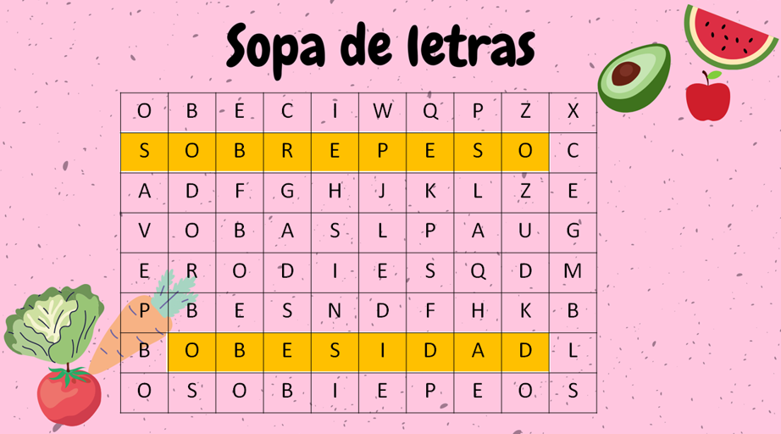

No podían ser otros que sobrepeso y obesidad, anótalos en tu libreta, defínelos e ilústralos.

¡Buen trabajo!

Gracias por tu esfuerzo.

Para saber más:
Lecturas
https://libros.conaliteg.gob.mx/secundaria.html

